輔英科技大學學輔活動成果報告表
活動名稱 |  |  | 校外賃居生輔導座談 |  |  |  |  |  |  |  |  |  |  |  |  |  |  |  |  | 管制表  編號 |  |  |  |  |  |  | 211.01 |  |  |  |  |  |  |  |  |  |  |  |  |  |  |  | 整體  滿意度 |  |  | 60.98%
承辦單位 |  |  | 生輔組 |  |  |  |  |  |  |  |  |  | 活動時間 |  |  |  |  |  |  | 104.5.28 |  |  |  |  |  |  |  |  |  |  |  | 活動地點 |  |  |  |  |  |  | B401
經費支出 |  |  | ■學輔專帳 |  |  |  |  |  |  |  |  |  |  |  |  |  |  |  |  | 支出金額 |  |  |  |  |  |  |  |  | 配合款：8,500
 |  |  | □其他來源： |  |  |  |  |  |  |  |  |  |  |  |  |  |  |  |  |  |  |  |  |  |  |  |  |  | 補助款：3,764
參  加  對  象  人  數 | 護  理  系  所 | 護  理  科 |  | 健  管  系 | 助  產  系 |  | 老  長  照  學  程 | 醫  技  系  所 |  | 醫  技  科 | 物  治  系 | 保  營  系  所 |  |  | 健  美  系 | 環  工  系  所 | 職  安  系 | 化  材  系 |  |  | 生  技  系  所 |  | 資  管  系 |  |  | 休  憩  系 |  |  |  | 幼  保  系 | 應  外  系 |  | 應  外  科 |  | 資  科  學  程 |  |  | 文  教  學  程 |  | 行  政  單  位 | 校  外  人  士 |  |  | 共同教育中心 | 參加人數  合計_62_人
 |  |  |  |  |  |  |  |  |  |  |  |  |  |  |  |  |  |  |  |  |  |  |  |  |  |  |  |  |  |  |  |  |  |  |  |  |  |  |  |  |  |  |  |  | 男 |  |  | 女 | 小計
學生 | 23 | 4 |  | 2 | 0 |  | 1 | 2 |  | 5 | 3 | 5 |  |  | 3 | 6 | 2 | 1 |  |  | 1 |  | 0 |  |  | 0 |  |  |  | 4 | 0 |  | 0 |  | 0 |  |  | 0 |  | 0 | 0 |  |  | 0 | 27 |  |  | 30 | 57
幹部
教師 |  |  |  |  |  |  |  |  |  |  |  |  |  |  |  |  |  |  |  |  |  |  |  |  |  |  |  |  |  |  |  |  |  |  |  |  |  |  |  |  | 4 |  |  |  | 3 |  |  | 1 | 4
職員工 |  |  |  |  |  |  |  |  |  |  |  |  |  |  |  |  |  |  |  |  |  |  |  |  |  |  |  |  |  |  |  |  |  |  |  |  |  |  |  | 1 |  |  |  |  | 0 |  |  | 1 | 1
社區居民
合計 | 23 | 4 |  | 2 | 0 |  | 1 | 1 |  | 1 | 3 | 5 |  |  | 3 | 6 | 2 | 1 |  |  | 1 |  | 0 |  |  | 0 |  |  |  | 4 | 0 |  | 0 |  | 0 |  |  | 0 |  | 1 | 4 |  |  | 0 | 學生 |  |  | 男_27_人  女_30_人
 |  |  |  |  |  |  |  |  |  |  |  |  |  |  |  |  |  |  |  |  |  |  |  |  |  |  |  |  |  |  |  |  |  |  |  |  |  |  |  |  |  |  |  |  | 教職  員工 |  |  | 男____人  女_1_人
 |  |  |  |  |  |  |  |  |  |  |  |  |  |  |  |  |  |  |  |  |  |  |  |  |  |  |  |  |  |  |  |  |  |  |  |  |  |  |  |  |  |  |  |  | 校內  總計 |  |  | 男_27_人  女_31_人
 |  |  |  |  |  |  |  |  |  |  |  |  |  |  |  |  |  |  |  |  |  |  |  |  |  |  |  |  |  |  |  |  |  |  |  |  |  |  |  |  |  |  |  |  | 校外  總計 |  |  | 男_3_人  女_1_人
基本素養 |  |  |  | 專業實務 |  |  |  |  | 溝通表達 |  |  |  |  | 終身學習 |  |  |  |  | 關懷服務 |  |  |  |  |  |  |  |  | 理性思辨 |  |  |  |  |  | 健康促進 |  |  |  |  |  |  |  | 公民參與 |  |  |  |  | 美的賞析
配分  【至多填寫3項  滿分10分】 |  |  |  | 1 |  |  |  |  |  |  |  |  |  | 2 |  |  |  |  | 3 |  |  |  |  |  |  |  |  |  |  |  |  |  |  | 1 |  |  |  |  |  |  |  | 3
活  動  內  容 | - 校外賃居業務說明  - 「居家安全面面觀-消防與逃生」講座  - 「校外賃居暨人身安全」講座
講  座  簡  介 | 姓 名 |  |  |  |  | 蘇純民 |  |  |  |  |  |  |  |  |  |  |  |  |  | 現 職 |  |  |  | 高雄市消防隊  大寮分局 |  |  |  |  |  |  |  |  |  |  |  |  | 分隊長
講  座  簡  介 | 重要經歷 |  |  |  |  | 蘇純民擔任高雄市消防隊第三救災救護大隊大寮分隊分隊長，參與多場火場救援工作，對於火場逃生、災害預防深具研究。
講  座  簡  介 | 講座內容  簡 述 |  |  |  |  | - 賃居消防安全須知  - 火場應變與逃生避難原則  - 大寮地區火災案例分析
 | 姓名 |  |  |  |  | 羅莉吟 |  |  |  |  |  |  |  |  |  |  |  |  |  | 現職 |  |  |  |  | 高雄市警察局  林園分局偵查隊 |  |  |  |  |  |  |  |  |  |  | 偵查佐
 | 重要經歷 |  |  |  |  | 羅莉吟偵查佐為犯罪預防宣導專業講座，受邀多所學校實施反霸凌、反詐騙及人身安全宣導，對賃居安全推廣有豐富經驗。
 | 講座內容  簡 述 |  |  |  |  | 1.居家安全注意事項  2.基本防身觀念簡介
活  動  感  言 | - 消防與逃生講座以投影片、新聞影音等多媒體形式，向同學清楚說明基本火災預防觀念、重要火災警示設備，而透天改建為大寮地區最普遍之租屋型態，講座亦針對此類建物火災發生樣態進行分析並向同學解說逃生注意事項，同學多能有所感受。  - 人身安全講座講師所針對的主題，亦為近期發生於學校周遭的強制猥褻案件之預防與應變措施說明，傳達防身不是擊倒對方而為遠避危險環境觀念。
具  體  成  果 | - 質化成果  - 本次活動參與同學為各住宿點之代表同學，透過此一時機與同學建立關係，並嘗試以網路社群建立溝通聯繫管道。  - 強化同學消防逃生觀念。  - 建立正確認知  - 量化成果  1.本次「賃居生座談」整體滿意度為60.95%，其中尚可的滿意度佔32.38%，不滿意與很不滿意分別佔  3.81%、2.86%。 2.「活動場地滿意度」為77.33%、「活動主題滿意度」為77.14%，比例較低，對講師整體表現滿意度達  81.9%、活動後受益滿意度達80.95%。
檢  討  與  建  議 | - 本次活動所安排之講座及講授內容安排，多能使學生感覺受益。  - 惟講座之形式為歷年來所採行，多使同學感覺缺乏新意，爾後辦理考慮以參訪或實作等較活潑方式進行，使學生更能認知居住安全之重要。
滿  意  度  調  查 | 1.您對活動主題內容滿意度77.14%  2.您對活動場地滿意度73.33%  3.您對講師整體表現滿意度81.9%  4.你參與活動後受益滿意度80.95%  5.您對整體活動滿意度79.05%
活動照片 | 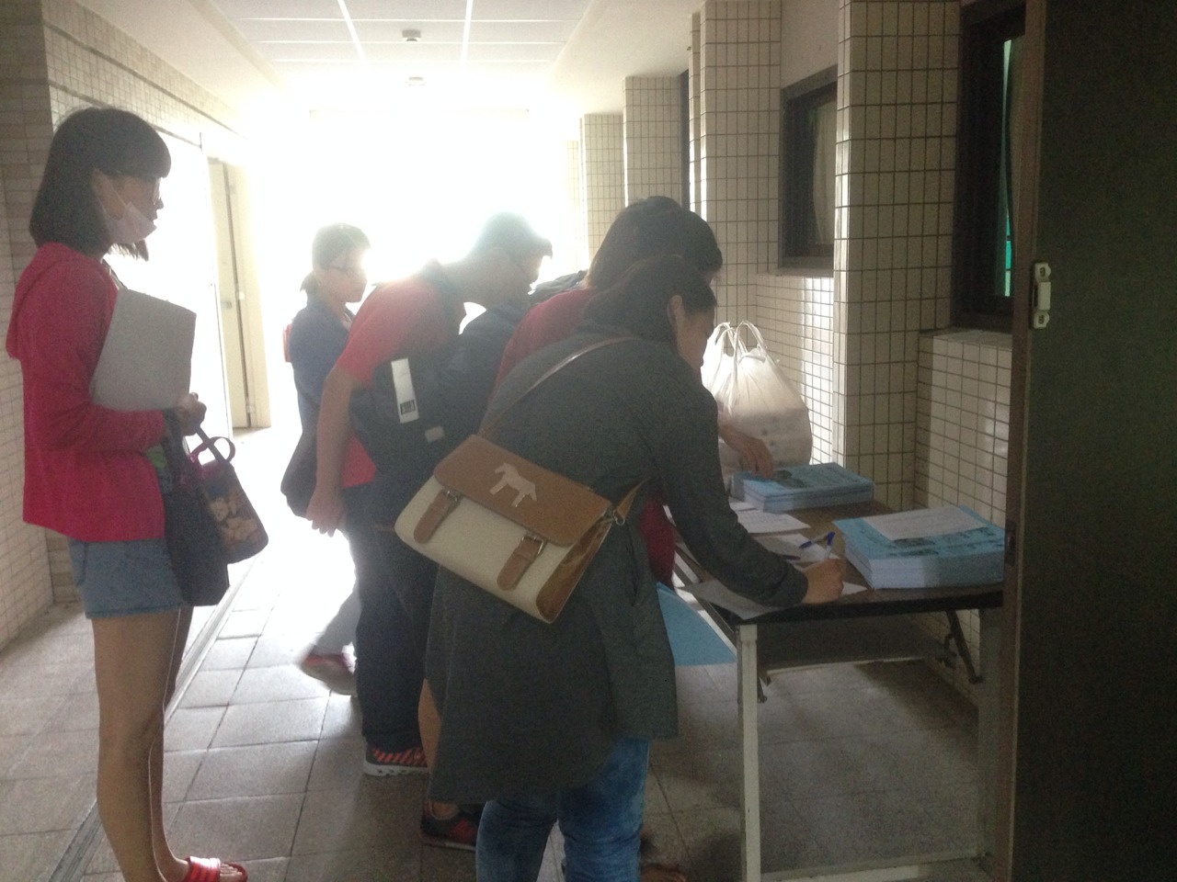【與會同學報到】 |  |  |  |  |  |  |  |  |  |  |  |  |  |  |  |  |  |  |  |  | 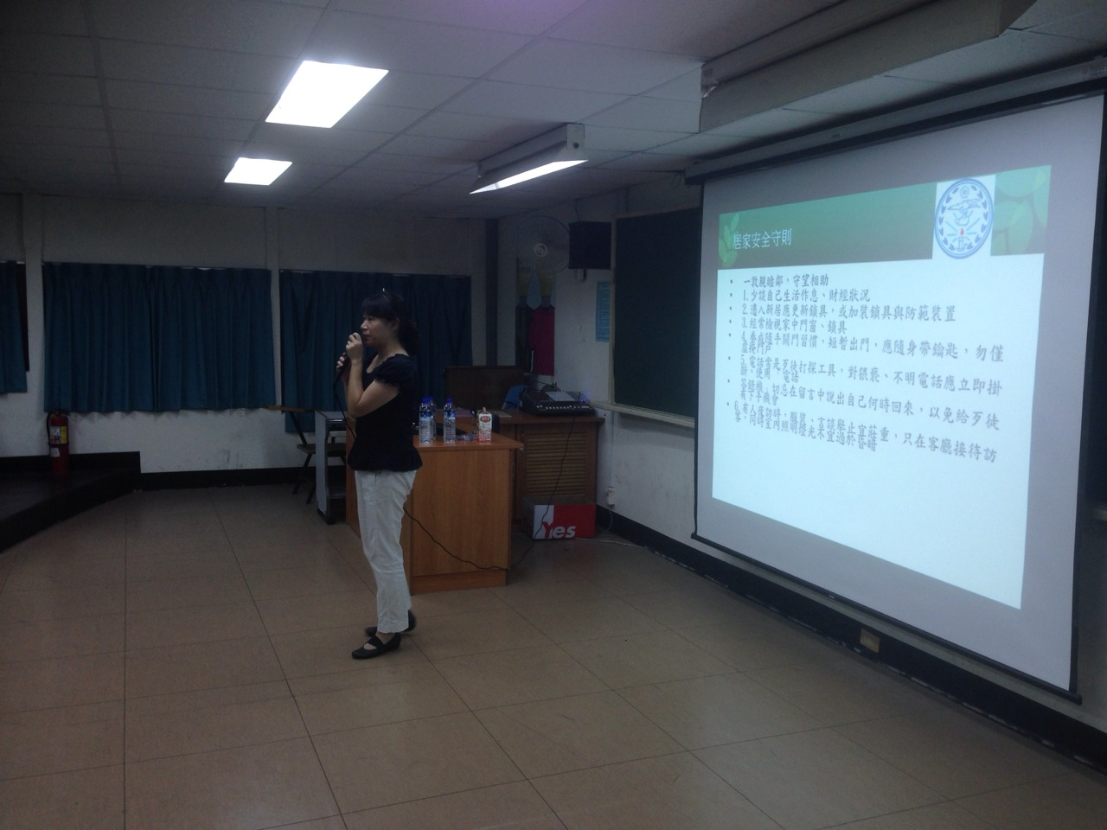  【承辦人實施業務報告】
活動照片 | 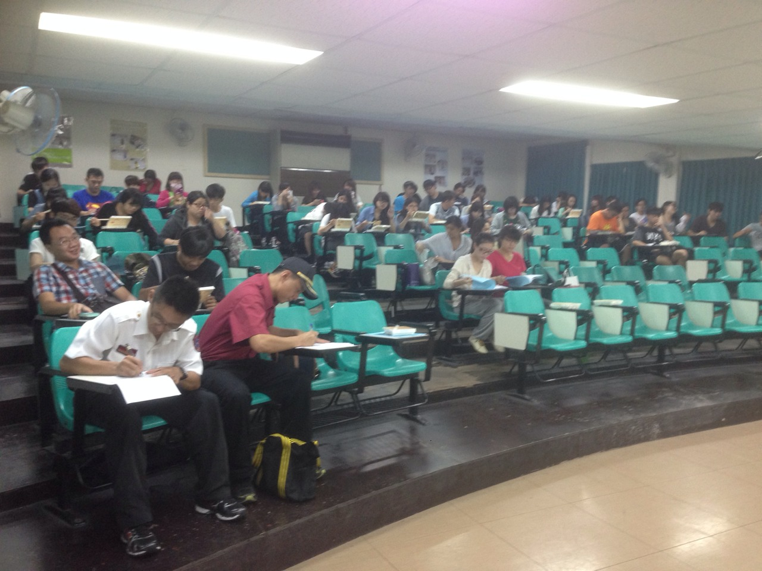  【同學聽講情形】 |  |  |  |  |  |  |  |  |  |  |  |  |  |  |  |  |  |  |  |  | 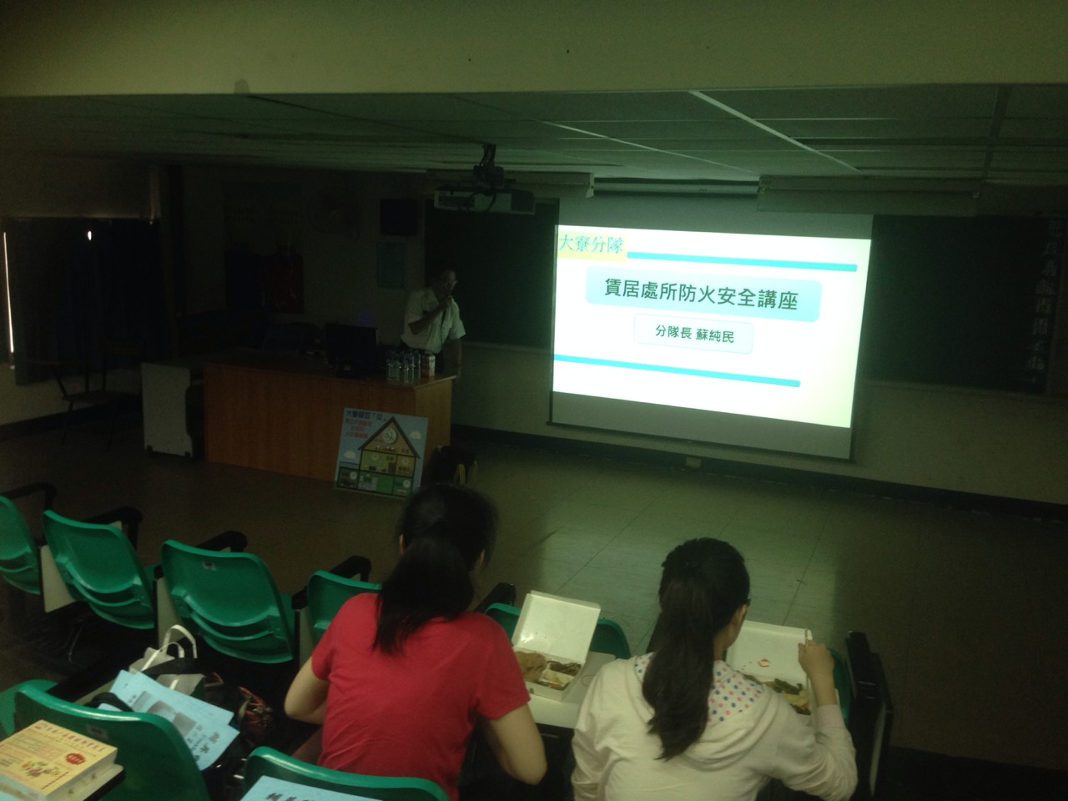  【第一場 賃居消防安全講座】
 | 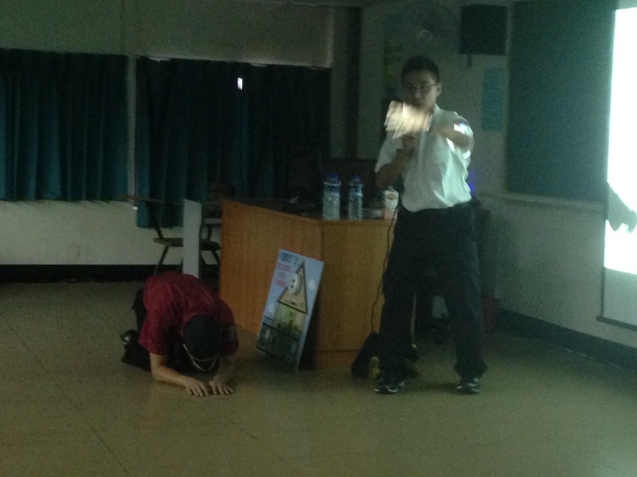  【火場逃生姿勢示範】 |  |  |  |  |  |  |  |  |  |  |  |  |  |  |  |  |  |  |  |  | 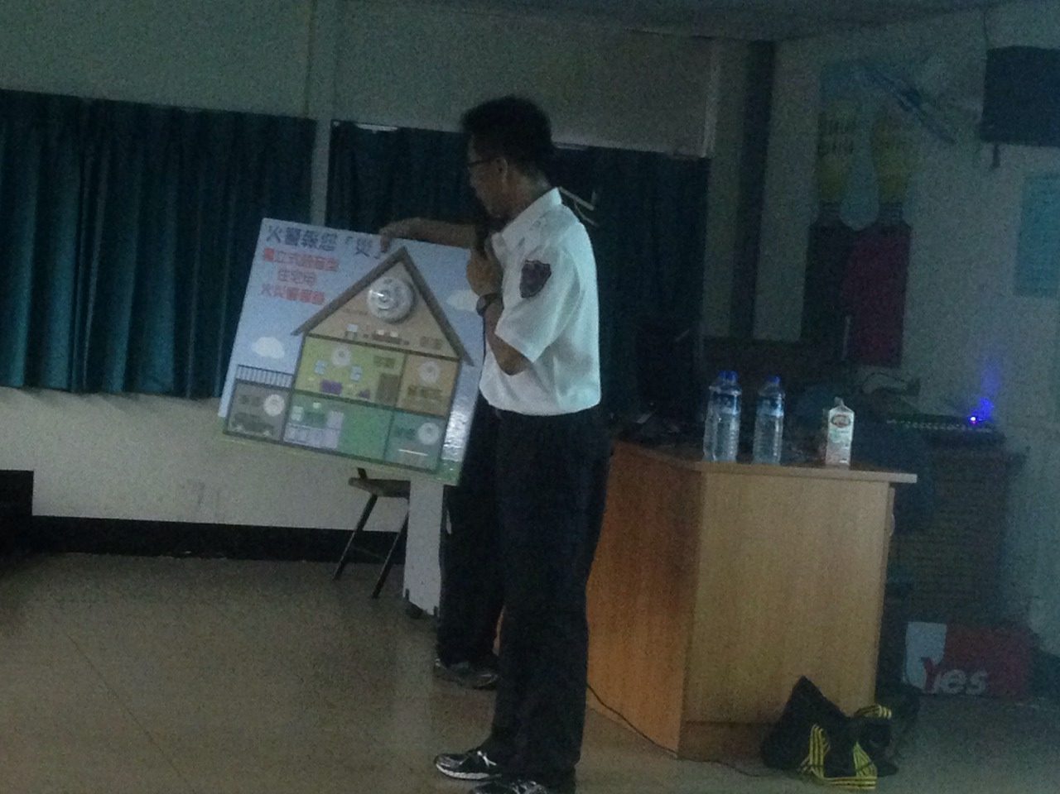  【介紹住警器對於火場警示之重要】
 | 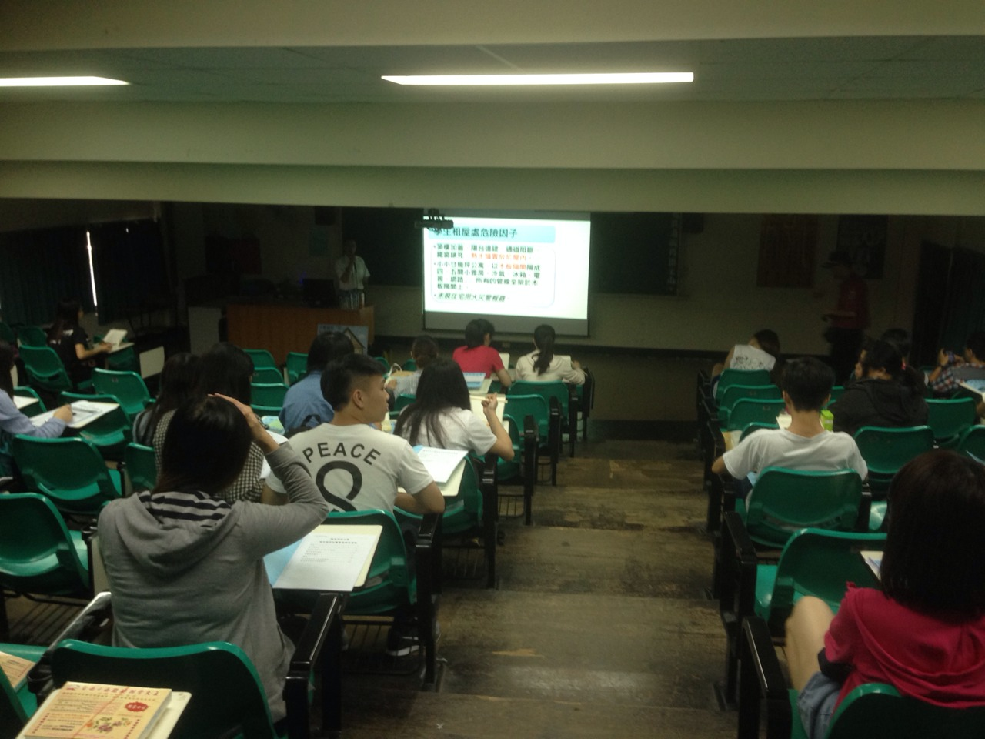  【學生聽講情形】 |  |  |  |  |  |  |  |  |  |  |  |  |  |  |  |  |  |  |  |  | 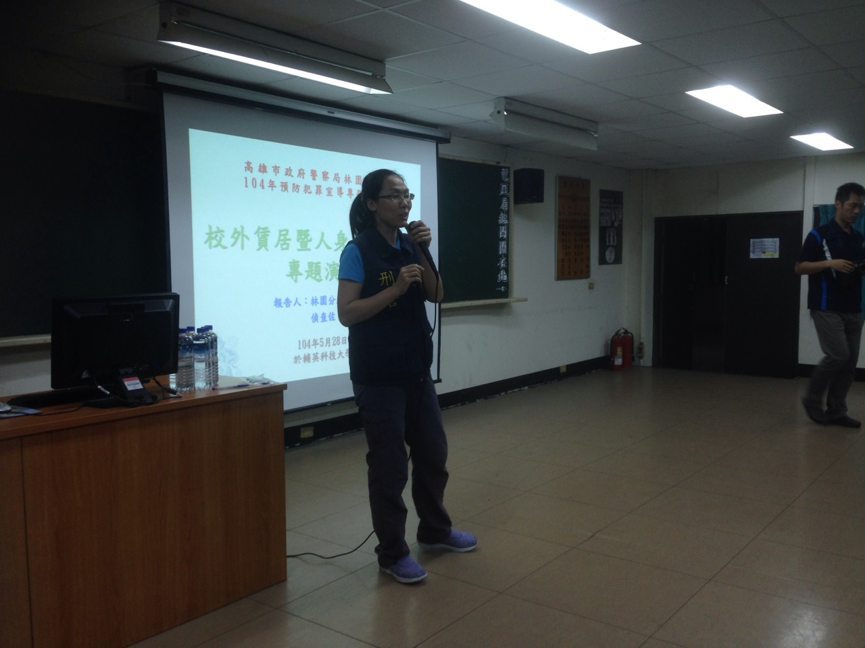  【第二場 賃居暨人身安全講座】
 | 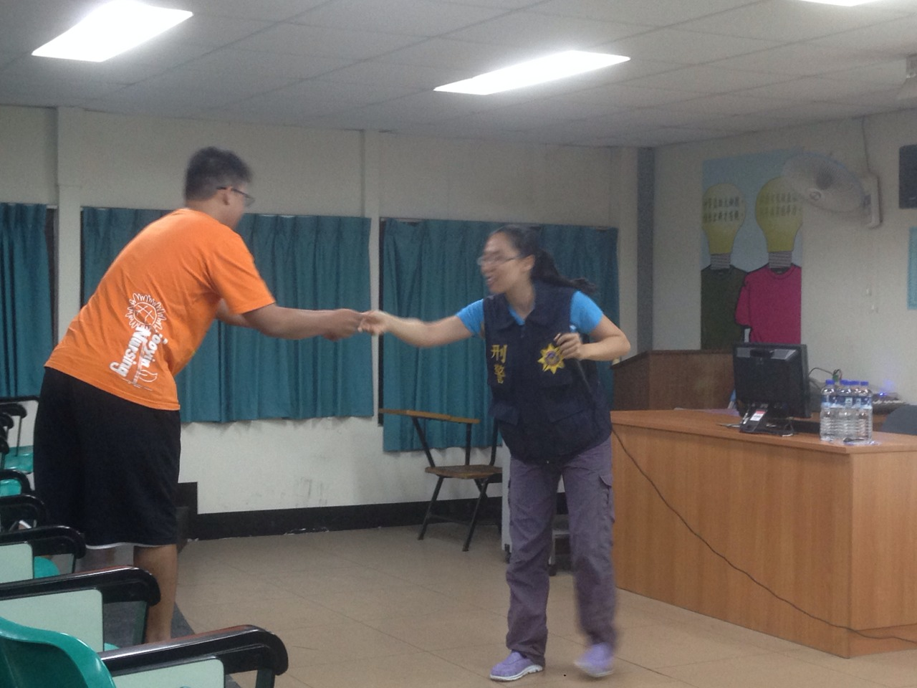  【講員準備了小禮物與同學互動】 |  |  |  |  |  |  |  |  |  |  |  |  |  |  |  |  |  |  |  |  | 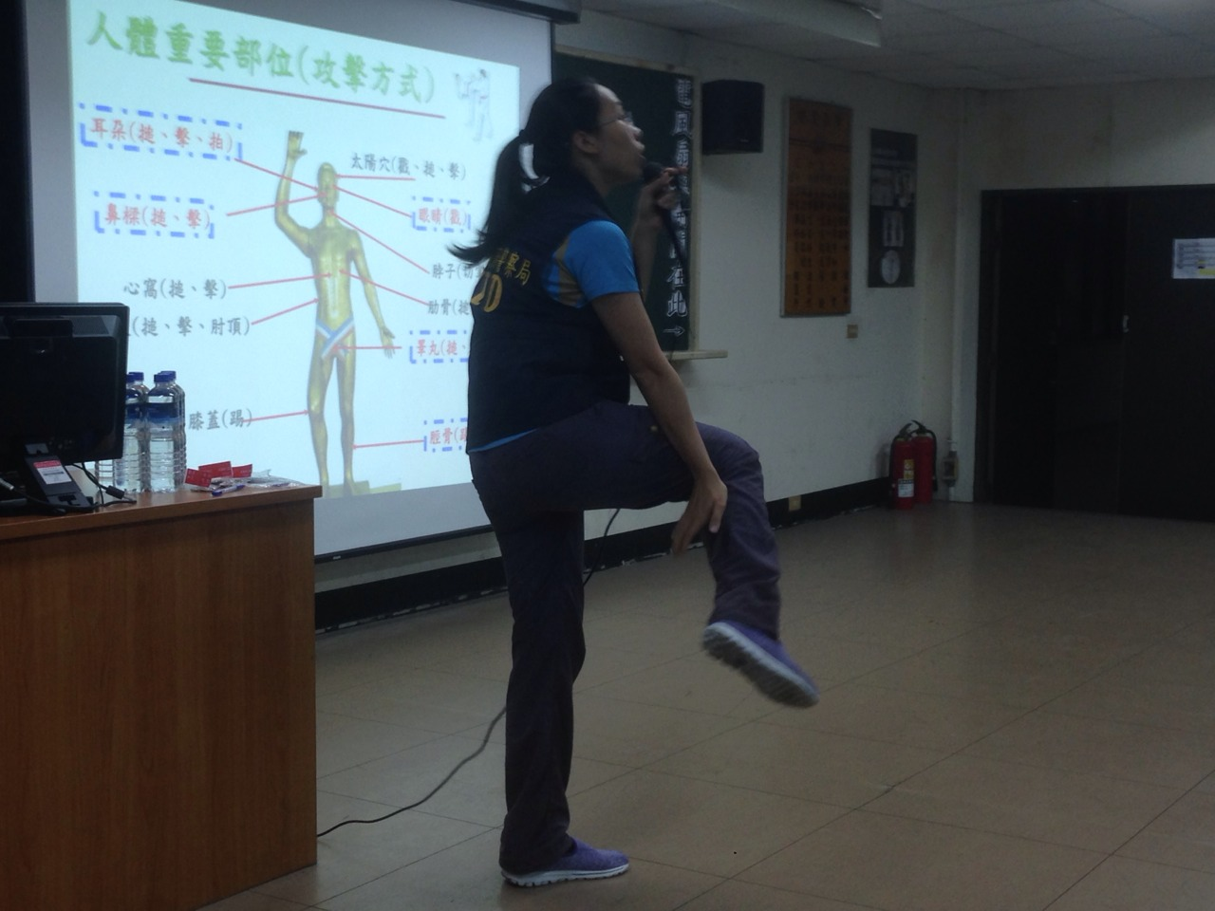  【講員示範基本防身技巧】

